Для разработки методов и алгоритмов реконструкции объектов инфраструктуры по изображениям и данным лазерного сканирования, необходимо иметь большой количество сканированных участков железной дороги. Эти участки должны быть максимально разнообразными, чтобы разработанные методы получились наиболее эффективными. В реальных условиях трудно найти максимально разнообразные конфигурации объектов сканирования. Это потребует сканирования всей протяженности железной дороги с последующей ручной классификацией. Поэтому, в рамках данной работы, было решено прибегнуть к технологиям компьютерного моделирования трехмерных объектов для формирования участков необходимой конфигурации.

Современные программы трехмерного моделирования позволяют экспортировать модели в удобном для дальнейшего моделирования формате - VRML (Virtual Reality Modeling Language). Этот формат является стандартизированным форматом для представления трехмерной интерактивной векторной графики (ISO/IEC 14772-1:1997). Его можно импортировать в MATLAB для дальнейшего моделирования и тестирования методов.

Опишем процедуру моделирования данных лазерного сканирования. Для этого вначале определим исходные данные и цель моделирования. Пусть имеется трехмерная модель заданная совокупностью полигонов. Каждый полигон задан координатами своих вершин в пространстве. Траектория движения поезда задана последовательностью точек в пространстве. Сканирование происходит в плоскости перпендикулярной траектории движения в текущей точке. Необходимо построить карту в зависимости от положения сканера на траектории и его ориентации в плоскости сканирования.

Из стандарта известно, что VRML модели имеют следующую систему координат:

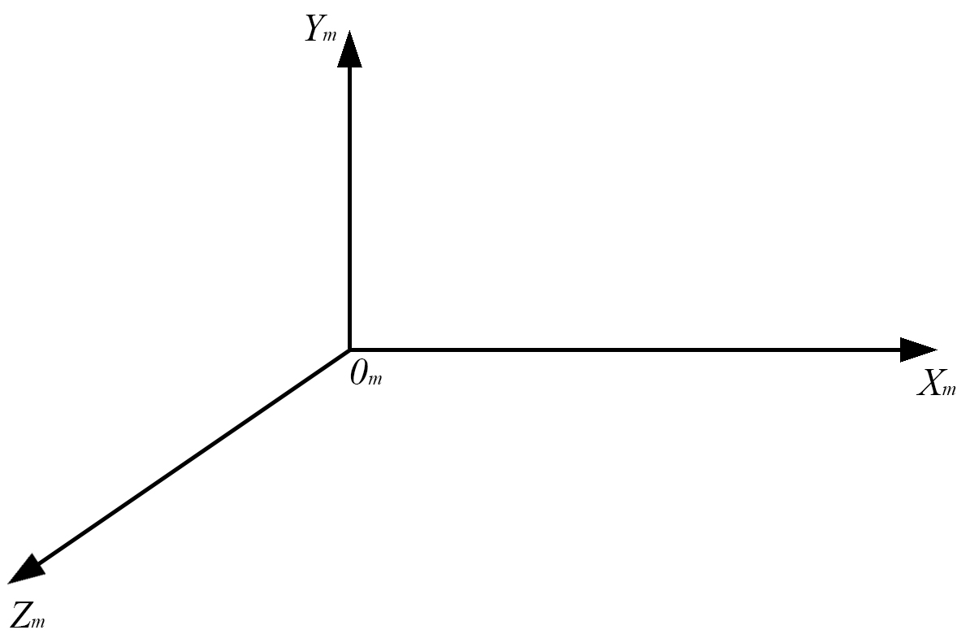

Рисунок 1. Система координат VRML.

Ось  направлена вверх и перпендикулярна горизонтальной плоскости . Нам же необходимо получать карту глубин в системе координат связанной с поездом. Существует два варианта решения этой задачи. Первый состоит в том, чтобы выбрать систему координат поезда в качестве базовой. При этом, так как поезд движется, необходимо вычислять координаты всех объектов (дома, деревья, столбы, и т.д.) в каждый момент времени. Второй вариант заключается в выборе системы координат модели, построении “карты глубин” в ней и последующем ее переводе в координатную систему поезда. С точки зрения количества необходимых вычислений, второй вариант является более предпочтительным. Зададим процедуру лазерного сканирования в системе координат модели, а затем переведем карту глубин в координатную систему поезда.

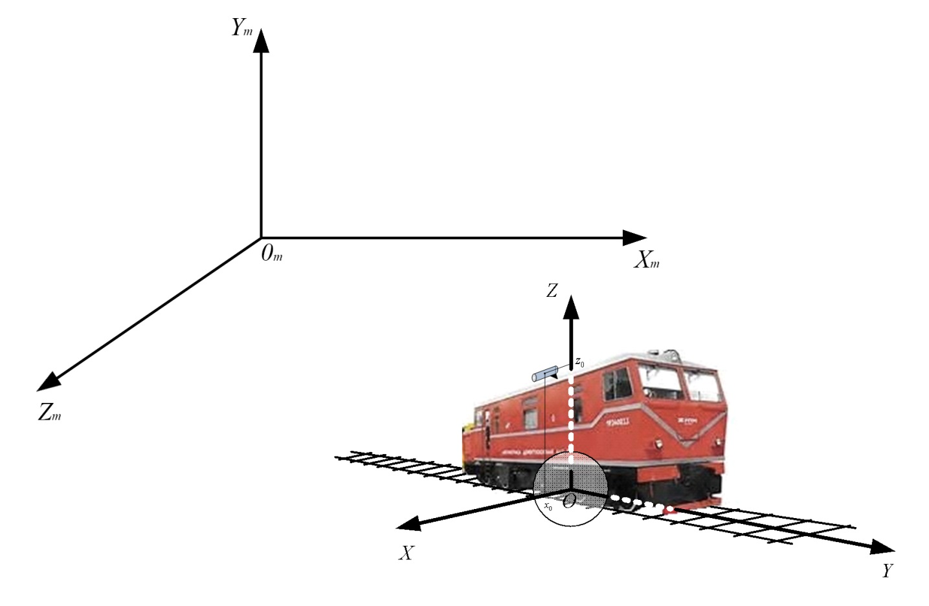

Рисунок 2. Координатные системы.

Положение точки  - начала координат системы связанной с поездом, задается траекторией движения поезда в модели . Преобразование для осей координат выглядит следующим образом:



где  - угол наклона касательной к траектории движения (вектор скорости) в плоскости , - матрица поворота и преобразования осей, в момент времени .

Как известно, в компьютерном моделировании трехмерных моделей, объекты представляются в виде совокупности треугольных поверхностей заданных в пространстве координатами вершин. Такие поверхности в трехмерном моделировании называются полигонами. Кроме того, каждому полигону задается тип материала (текстура). Это особенно важно, поскольку позволяет моделировать попадание лазера, например, в стекло и отражение от более далекой поверхности. Рассмотрим для начала более простой случай, без учета типа поверхности.

Принцип работы лазерного дальномера основан на методе сравнения фаз отправленного и отраженного сигналов. Расстояние измеряется от точки крепления дальномера до точки отражения сигнала. Координаты точки крепления и ориентация лазерного луча нам известны. Точку отражения сигнала можно интерпретировать как точку пересечения прямой (лазерный луч) и плоскости (полигон поверхности).

Точки заданы в пространстве своими координатами: . Пусть плоскость задана координатами точек , прямая проходит через точки , где  - точка подвеса дальномера. Тогда точку их пересечения можно найти решением следующей системы уравнений:

 ,

где  - параметр определяющий положение точки на прямой. Можно показать, что решением этой системы будет:

 .

Через уравнения прямой, находим точку пересечения:.

Далее необходимо проверить, что точка пересечения находится внутри треугольника полигона. Стандартным вариантом проверки является следующий. Нужно найти векторы соединяющие точку пересечения с вершинами треугольника и вычислить углы между этими векторами. Если сумма углов равняется , точка находится внутри треугольника, в противном случае нет. Однако этот метод является вычислительно сложным и приводит к медленному построению карты глубин. Опишем оптимизированный метод, основанный на базисе барицентрических координат.

Выберем точку  в качестве начала координат в этой плоскости. Векторы, соединяющие начало координат с оставшимися вершинами образуют базис:

.

Любая точка на плоскости может быть представлена в виде: .

Легко заметить, что точки внутри треугольника  удовлетворяют следующим условиям:

 .

Точка  - точка пересечения прямой и плоскости,  - вектор соединяющий ее с началом координат. Можно показать, что значения параметров вычисляются по следующим формулам:

 .

Если  удовлетворяют условиям точки внутри треугольника, то расстояние  и есть расстояние от точки крепления дальномера до поверхности. Очевидно, в общем случае, таких поверхностей будет несколько. В реальности лазерный дальномер меряет расстояние до ближайшей поверхности, поэтому среди всех найденных расстояний следует выбирать минимальное. Это и будет результат сканирования из точки  в направлении точки .

Воспроизведение описанной процедуры для всех положений поезда на траектории движения, а так же для различных ориентация лазера в каждой точке приводит к построению карты глубин.